Метод математической индукции
Пример 1. Доказать следующие равенства
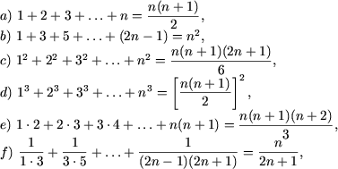
g) формула бинома Ньютона:
где n  N.
Решение. a) При n = 1 равенство примет вид 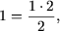1=1, следовательно, P(1) истинно. Предположим, что данное равенство справедливо, то есть, имеет место
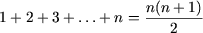.
Следует проверить (доказать), что P(n + 1), то есть
истинно. Поскольку (используется предположение индукции)
получим
то есть, P(n + 1) - истинное утверждение.
Таким образом, согласно методу математической индукции, исходное равенство справедливо для любого натурального n.
Замечание 2. Этот пример можно было решить и иначе. Действительно, сумма 1 + 2 + 3 + ... + n есть сумма первых n членов арифметической прогрессии с первым членом a₁ = 1 и разностью d = 1. В силу известной формулы 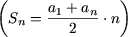, получим
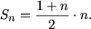
b) При n = 1 равенство примет вид: 2·1 - 1 = 1² или 1=1, то есть, P(1) истинно. Допустим, что имеет место равенство
1 + 3 + 5 + ... + (2n - 1) = n²
и докажем, что имеет место P(n + 1):
1 + 3 + 5 + ... + (2n - 1) + (2(n + 1) - 1) = (n + 1)²
или
1 + 3 + 5 + ... + (2n - 1) + (2n + 1) = (n + 1)².
Используя предположение индукции, получим
1 + 3 + 5 + ... + (2n - 1) + (2n + 1) = n² + (2n + 1) = (n + 1)².
Таким образом, P(n + 1) истинно и, следовательно, требуемое равенство доказано.
Замечание 3. Этот пример можно решить (аналогично предыдущему) без использования метода математической индукции.
c) При n = 1 равенство истинно: 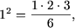1=1. Допустим, что истинно равенство
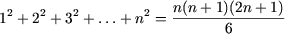
и покажем, что
то есть истинность P(n) влечет истинность P(n + 1). Действительно,
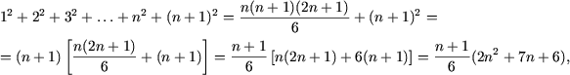
и, так как 2n² + 7n + 6 = (2n + 3)(n + 2), получим
и, следовательно, исходное равенство справедливо для любого натурального n.
d) При n = 1 равенство справедливо: 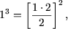1=1. Допустим, что имеет место
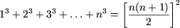
и докажем, что
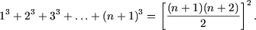
Действительно,
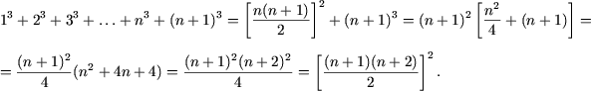
e) Утверждение P(1) справедливо: 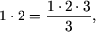2=2. Допустим, что равенство
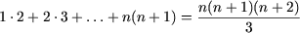
справедливо, и докажем, что оно влечет равенство
Действительно,
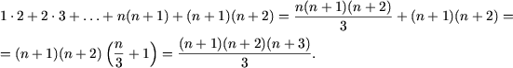
Следовательно, исходное равенство имеет место для любого натурального n.
f) P(1) справедливо: 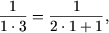¹/₃ = ¹/₃. Пусть имеет место равенство P(n):
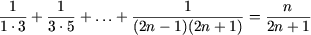.
Покажем, что последнее равенство влечет следующее:
Действительно, учитывая, что P(n) имеет место, получим
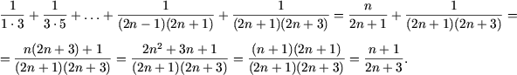
Таким образом, равенство доказано.
g) При n = 1 имеем a + b = b + a и, следовательно, равенство справедливо.
Пусть формула бинома Ньютона справедлива при n = k, то есть,
Тогда
Используя равенство получим
Пример 2. Доказать неравенства
)a) неравенство Бернулли: (1 + ^{n} ≥ 1 + n,  > -1, n  N.
b) x₁ + x₂ + ... + x_{n} ≥ n, если x₁x₂· ... ·x_{n} = 1 и x_{i} > 0, .
c) неравенство Коши относительно среднего арифемтического и среднего геометрического
где x_{i} > 0, , n ≥ 2.
d) sin^{2n} + cos^{2n} ≤ 1, n  N.
e) 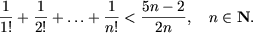
f) 2^{n} > n³, n  N, n ≥ 10.
Решение. a) При n = 1 получаем истинное неравенство
. ≥ 1 + 1 +
Предположим, что имеет место неравенство
)(1 + ^{n} ≥ 1 + n | (1)
и покажем, что тогда имеет место и
)(1 + ^{n + 1} ≥ 1 + (n .+ 1)
Действительно, поскольку > + 1-1 влечет > + 1), получим0, то умножая обе части неравенства (1) на (
)(1 + ^{n}) ≥(1 + (1 + n))(1 + 
или
)(1 + ^{n + 1} ≥ 1 + (n ++ 1) n²
Поскольку n² ≥ 0, следовательно,
)(1 + ^{n + 1} ≥ 1 + (n ++ 1) n² ≥ 1 + (n .+ 1)
Таким образом, если P(n) истинно, то и P(n + 1) истинно, следовательно, согласно принципу математической индукции, неравенство Бернулли справедливо.
b) При n = 1 получим x₁ = 1 и, следовательно, x₁ ≥ 1 то есть P(1) - справедливое утверждение. Предположим, что P(n) истинно, то есть, если adica, x₁,x₂,...,x_{n} - n положительных чисел, произведение которых равно единице, x₁x₂·...·x_{n} = 1, и x₁ + x₂ + ... + x_{n} ≥ n.
Покажем, что это предложение влечет истинность следующего: если x₁,x₂,...,x_{n},x_{n+1} - (n + 1) положительных чисел, таких, что x₁x₂·...·x_{n}·x_{n+1} = 1, тогда x₁ + x₂ + ... + x_{n} + x_{n + 1} ≥ n + 1.
Рассмотрим следующие два случая:
1) x₁ = x₂ = ... = x_{n} = x_{n+1} = 1. Тогда сумма этих чисел равна (n + 1), и требуемое неравество выполняется;
2) хотя бы одно число отлично от единицы, пусть, например, больше единицы. Тогда, поскольку x₁x₂· ... ·x_{n}·x_{n + 1} = 1, существует еще хотя бы одно число, отличное от единицы (точнее, меньше единицы). Пусть x_{n + 1} > 1 и x_{n} < 1. Рассмотрим n положительных чисел
x₁,x₂,...,x_{n-1},(x_{n}·x_{n+1}).
Произведение этих чисел равно единице, и, согласно гипотезе,
x₁ + x₂ + ... + x_{n-1} + x_{n}x_{n + 1} ≥ n.
Последнее неравенство переписывается следующим образом:
x₁ + x₂ + ... + x_{n-1} + x_{n}x_{n+1} + x_{n} + x_{n+1} ≥ n + x_{n} + x_{n+1}
или
x₁ + x₂ + ... + x_{n-1} + x_{n} + x_{n+1} ≥ n + x_{n} + x_{n+1} - x_{n}x_{n+1}.
Поскольку
(1 - x_{n})(x_{n+1} - 1) > 0,
то
n + x_{n} + x_{n+1} - x_{n}x_{n+1} = n + 1 + x_{n+1}(1 - x_{n}) - 1 + x_{n} =
= n + 1 + x_{n+1}(1 - x_{n}) - (1 - x_{n}) = n + 1 + (1 - x_{n})(x_{n+1} - 1) ≥ n + 1.
Следовательно,
x₁ + x₂ + ... + x_{n} + x_{n+1} ≥ n+1,
то есть, если P(n) справедливо, то и P(n + 1) справедливо. Неравенство доказано.
Задачи для самостоятельного решения
- Доказать, что 11 ^{2n} -1 при произвольном нату-ральном n делится на 6 без остатка.
- Доказать, что 3 ^{3n+3} -26n-27 при произвольном натуральном n делится на 26 ² (676) без остатка.
- Доказать, что если n>2 и х>0, то справедливо неравенство (1+х) ^{n} >1+n ´ х.
- Доказать, что справедливо неравенство
(1+a+a ² ) ^{m} > 1+m ´ a+(m(m+1)/2) ´ a ² при а> 0.
- Доказать, что при n>2 справедливо неравенство
1+(1/2 ² )+(1/3 ² )+…+(1/n ² )<1,7-(1/n).
Задачи для самостоятельного решения для 7 – 9 классов
Геометрический коктейль:
- Загадка: сестру мою считают так же братом. Могу с сестрой объединиться так, что все увидят, как выглядит родная мать – прямая. Кто я?
- Две прямые а и б пересекаются в точке А. на каждой прямой от А отложены отрезки равной длины. Через каждые две точки провели прямые. Сколько прямых получилось?
- Через вершину В треугольника АВС проведена прямая а, параллельная прямой АС. Докажите , что а не проходит ни через одну из вершин треугольника.
- Дан отрезок АВ. Докажите, что можно построить бесконечно много треугольников с прямым углом при вершине А.
Неравенства
Сравните:
- 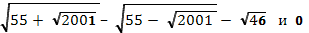
- Докажите неравенство Коши:

- Докажите , если х + у = 1.
- Докажите неравенство : 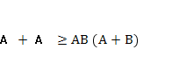
- Докажите неравенство:

- 
- Докажите , что неравенство правильно для всех х:
(х - 1)(х + 3)
Треугольники
- Докажите , что в прямоугольном треугольнике биссектриса прямого угла находится между медианой и высотой и делит этот угол пополам.
- Докажите , что S_{∆ABC} = ₁ , где S₁ – где площадь треугольника, построенного на медианах треугольника АВС.
- В треугольнике АВС проведены биссектрисы АК и ВМ. Найдите углы треугольника АВС, если АК = ВМ = АВ.
- Медиана прямоугольного треугольника равна одной из сторон. Найдите углы такого треугольника.
- В треугольнике АВС, < В = 60⁰ , О – точка пересечения биссектрис АК и СМ. докажите, что МО =ОК.
- Внутри треугольника АВС взята точка Р, так, что ∆ АВР = ∆АСР, <СВР = <САР. Докажите, что Р точка пересечения высот треугольника АВС.
- Докажите, что в прямоугольном треугольнике медиана и высота, проведенная к гипотенузе, образуют угол равный разности острых углов треугольника.
- В прямоугольном треугольнике АВС из вершины прямого угла С проведена высота СМ = 4 см, медиана СК = 8см. Найдите угол МСК.
Квадратные корни и действительные числа.
- Докажите равенство:

- Докажите, что
- Решите уравнение
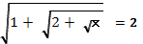.
- Проверьте равенство:
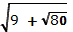 + 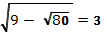
Квадратные уравнения
- ах² + вх + с = 0, х₁ и х₂ – корни уравнения. Найдите х₁⁻² + х₂⁻² .
- Придумайте квадратное уравнение, чтобы числа ,были бы его корнями.
- Найдите все значения а , при которых квадрат разности корней уравнения
2х² –(а + 1)х + а +3 = 0, равно1.
- При каких к уравнение (к -1)х² + (к + 4)х + к +7 = 0 имеет равные корни?
- Найдите корни уравнений:
- (х + 2)⁴ + х⁴ = 82
- (х² – х - 1) = 5
- х⁴ – 15х² + 10х +24 = 0
- х² + = 40
- Постройте график уравнения у² + х² -2ху – 4 = 0
- Сократите дробь:


Четырехугольники площади фигур.
- Площадь четырехугольника равна S. Найдите площадь параллелограмма, стороны которого равны и параллельны диагоналям четырехугольника.
- Доказать , что отрезки соединяющие середины сторон четырехугольника, пересекаются и делятся точкой пресечения пополам.
- Докажите, что из всех прямоугольников квадрат имеет наибольшую площадь.
- АВСД – четырехугольник, АВ =СД > ВС, < АВС = <СВД. Докажите, что АД > ВС.
- В параллелограмме со сторонами а и в и углом ᾳ , проведены биссектрисы четырех углов. Найдите площадь четырехугольника, ограниченного этими биссектрисами.
- В треугольнике АВС, ВК – биссектриса, АВ = 5, ВС = 10. Найдите S_{∆ABC}, если S_{∆ABК} = 1.
- АВСД – квадрат. Н и Р – середины сторон ДС и АД. АН и СР пересекаются в М. Найдите S_{∆СНМ}.

